CORRECTION TP9
EXERCICES MEIOSE FECONDATION

I) Meiose dans une asque de Sordaria

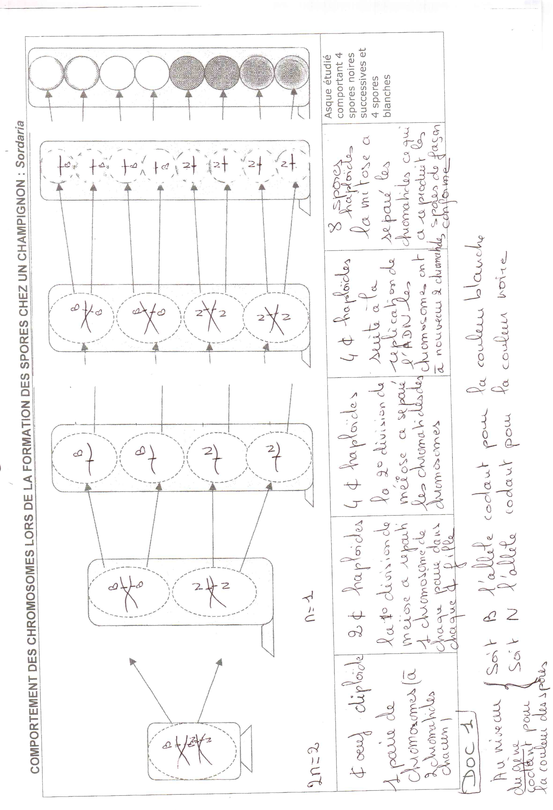

II) Des anomalies à la méiose

Observation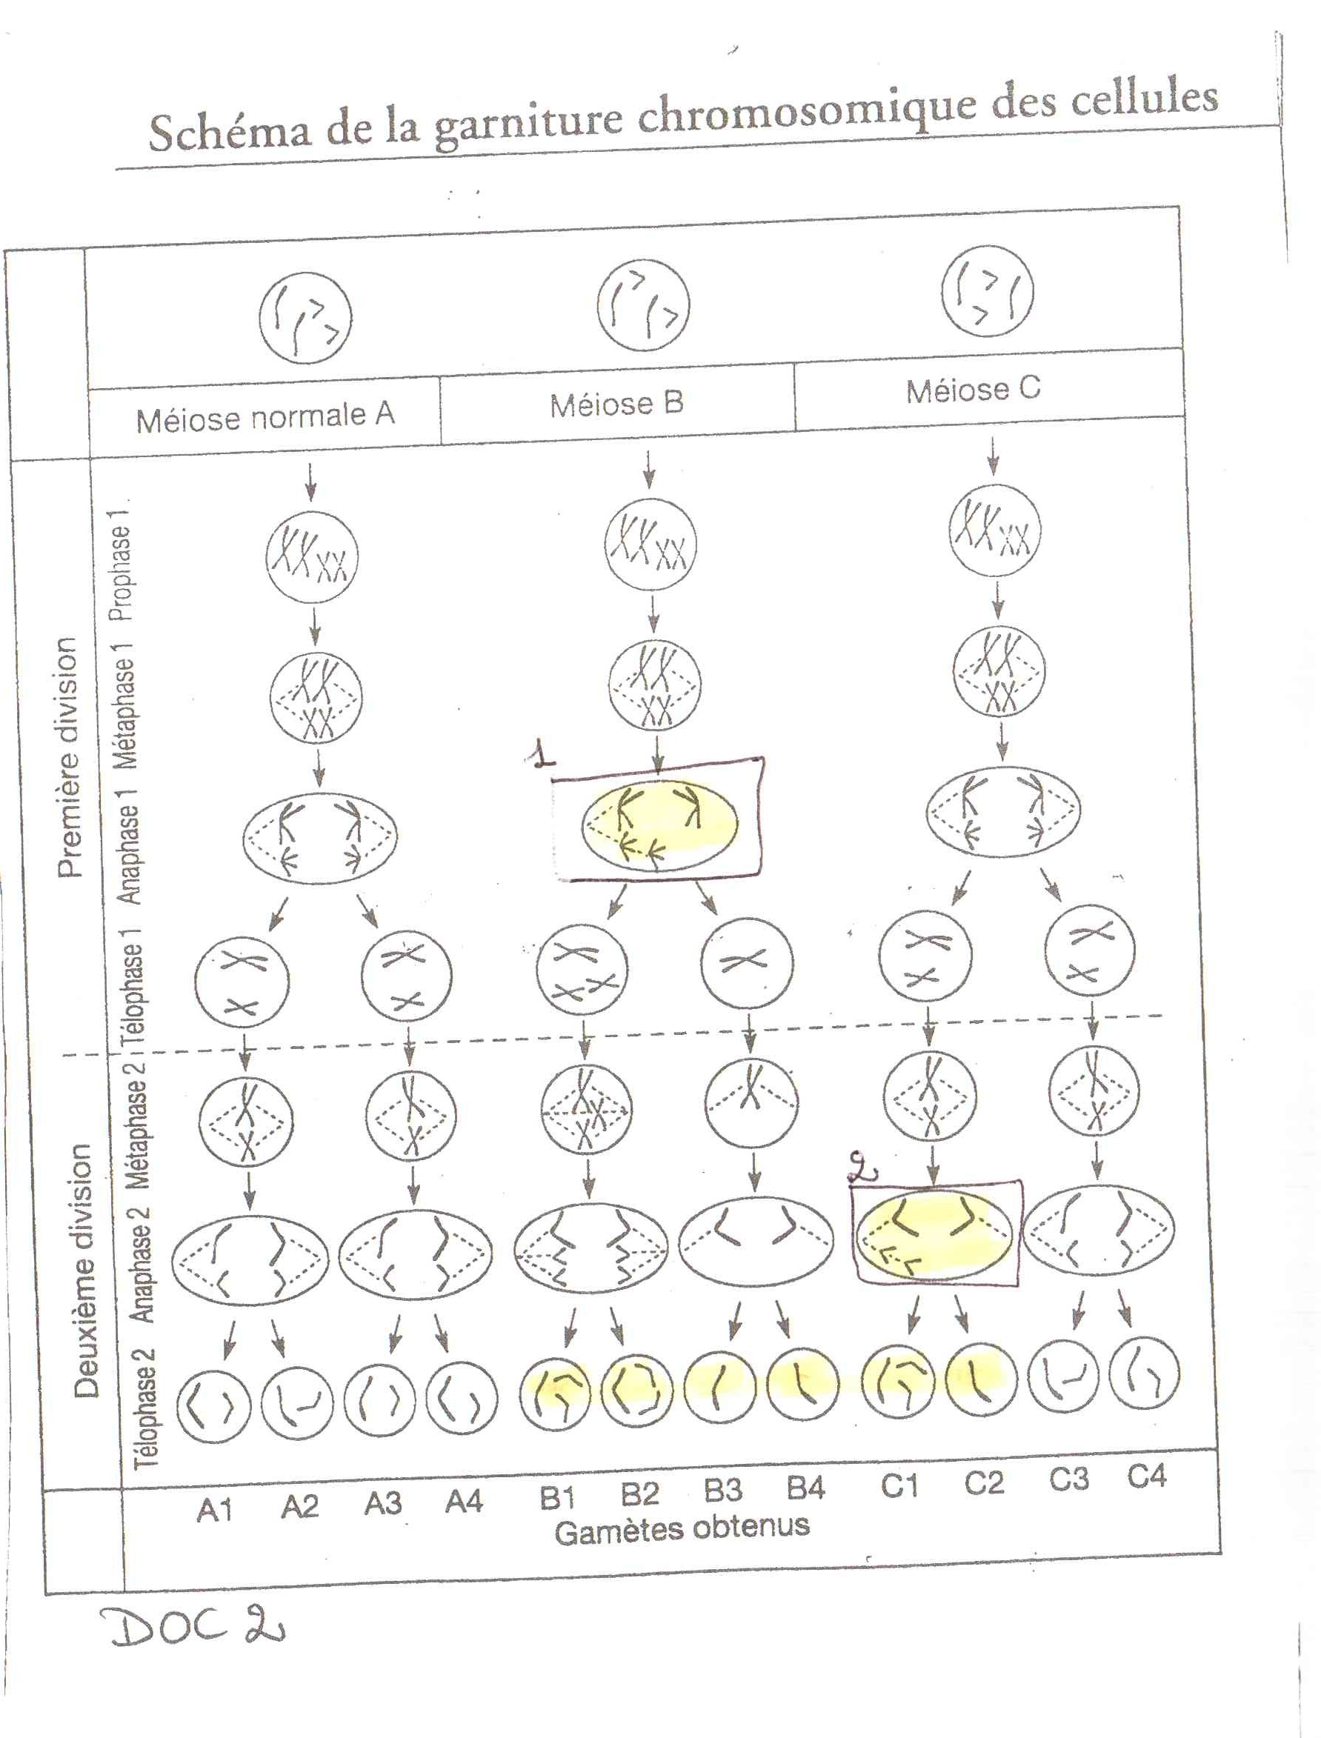
La méiose normale A conduit une cellule mère diploïde (2n=4) à 4 gamètes haploïdes (n=2).
Les gamètes B1 B2 B3 B4 et C1 C2 ne possèdent pas 2 chromosomes comme les gamètes normaux
Les gamètes B3 B4 et C2 n’en possèdent que 1.
Interprétation
Pour la méiose B l’anomalie peut s’expliquer par une non disjonction* des chromosomes homologues en anaphase 1 :
- une cellule fille a reçu les 2 chromosomes d’une paire ce qui a conduit aux gamètes B1 B2
- l’autre cellule fille n’a reçu aucun chromosome de cette paire ce qui a conduit aux gamètes B3 B4
Pour la méiose C l’anomalie peut s’expliquer par une non disjonction* des chromatides en anaphase 2
dans une des cellules filles issues de la division1 donc les gamètes issues de cette cellules porteront 1 chromatide d’un chromosome et deux chromatides d’un autre (C1) ou une seule chromatide d’un seul chromosome (C2).

*non disjonction = non séparation remarque : les méioses anormales B sont + fréquentes que les C
III) Méiose – Fécondation et détermination du sexe de l’enfant

Le caryotype de l’homme masculin est 2n=46=22A+XY
On ne choisit de représenter lors de la méiose qu’une paire d’autosome et une paire de chromosomes sexuels XY .

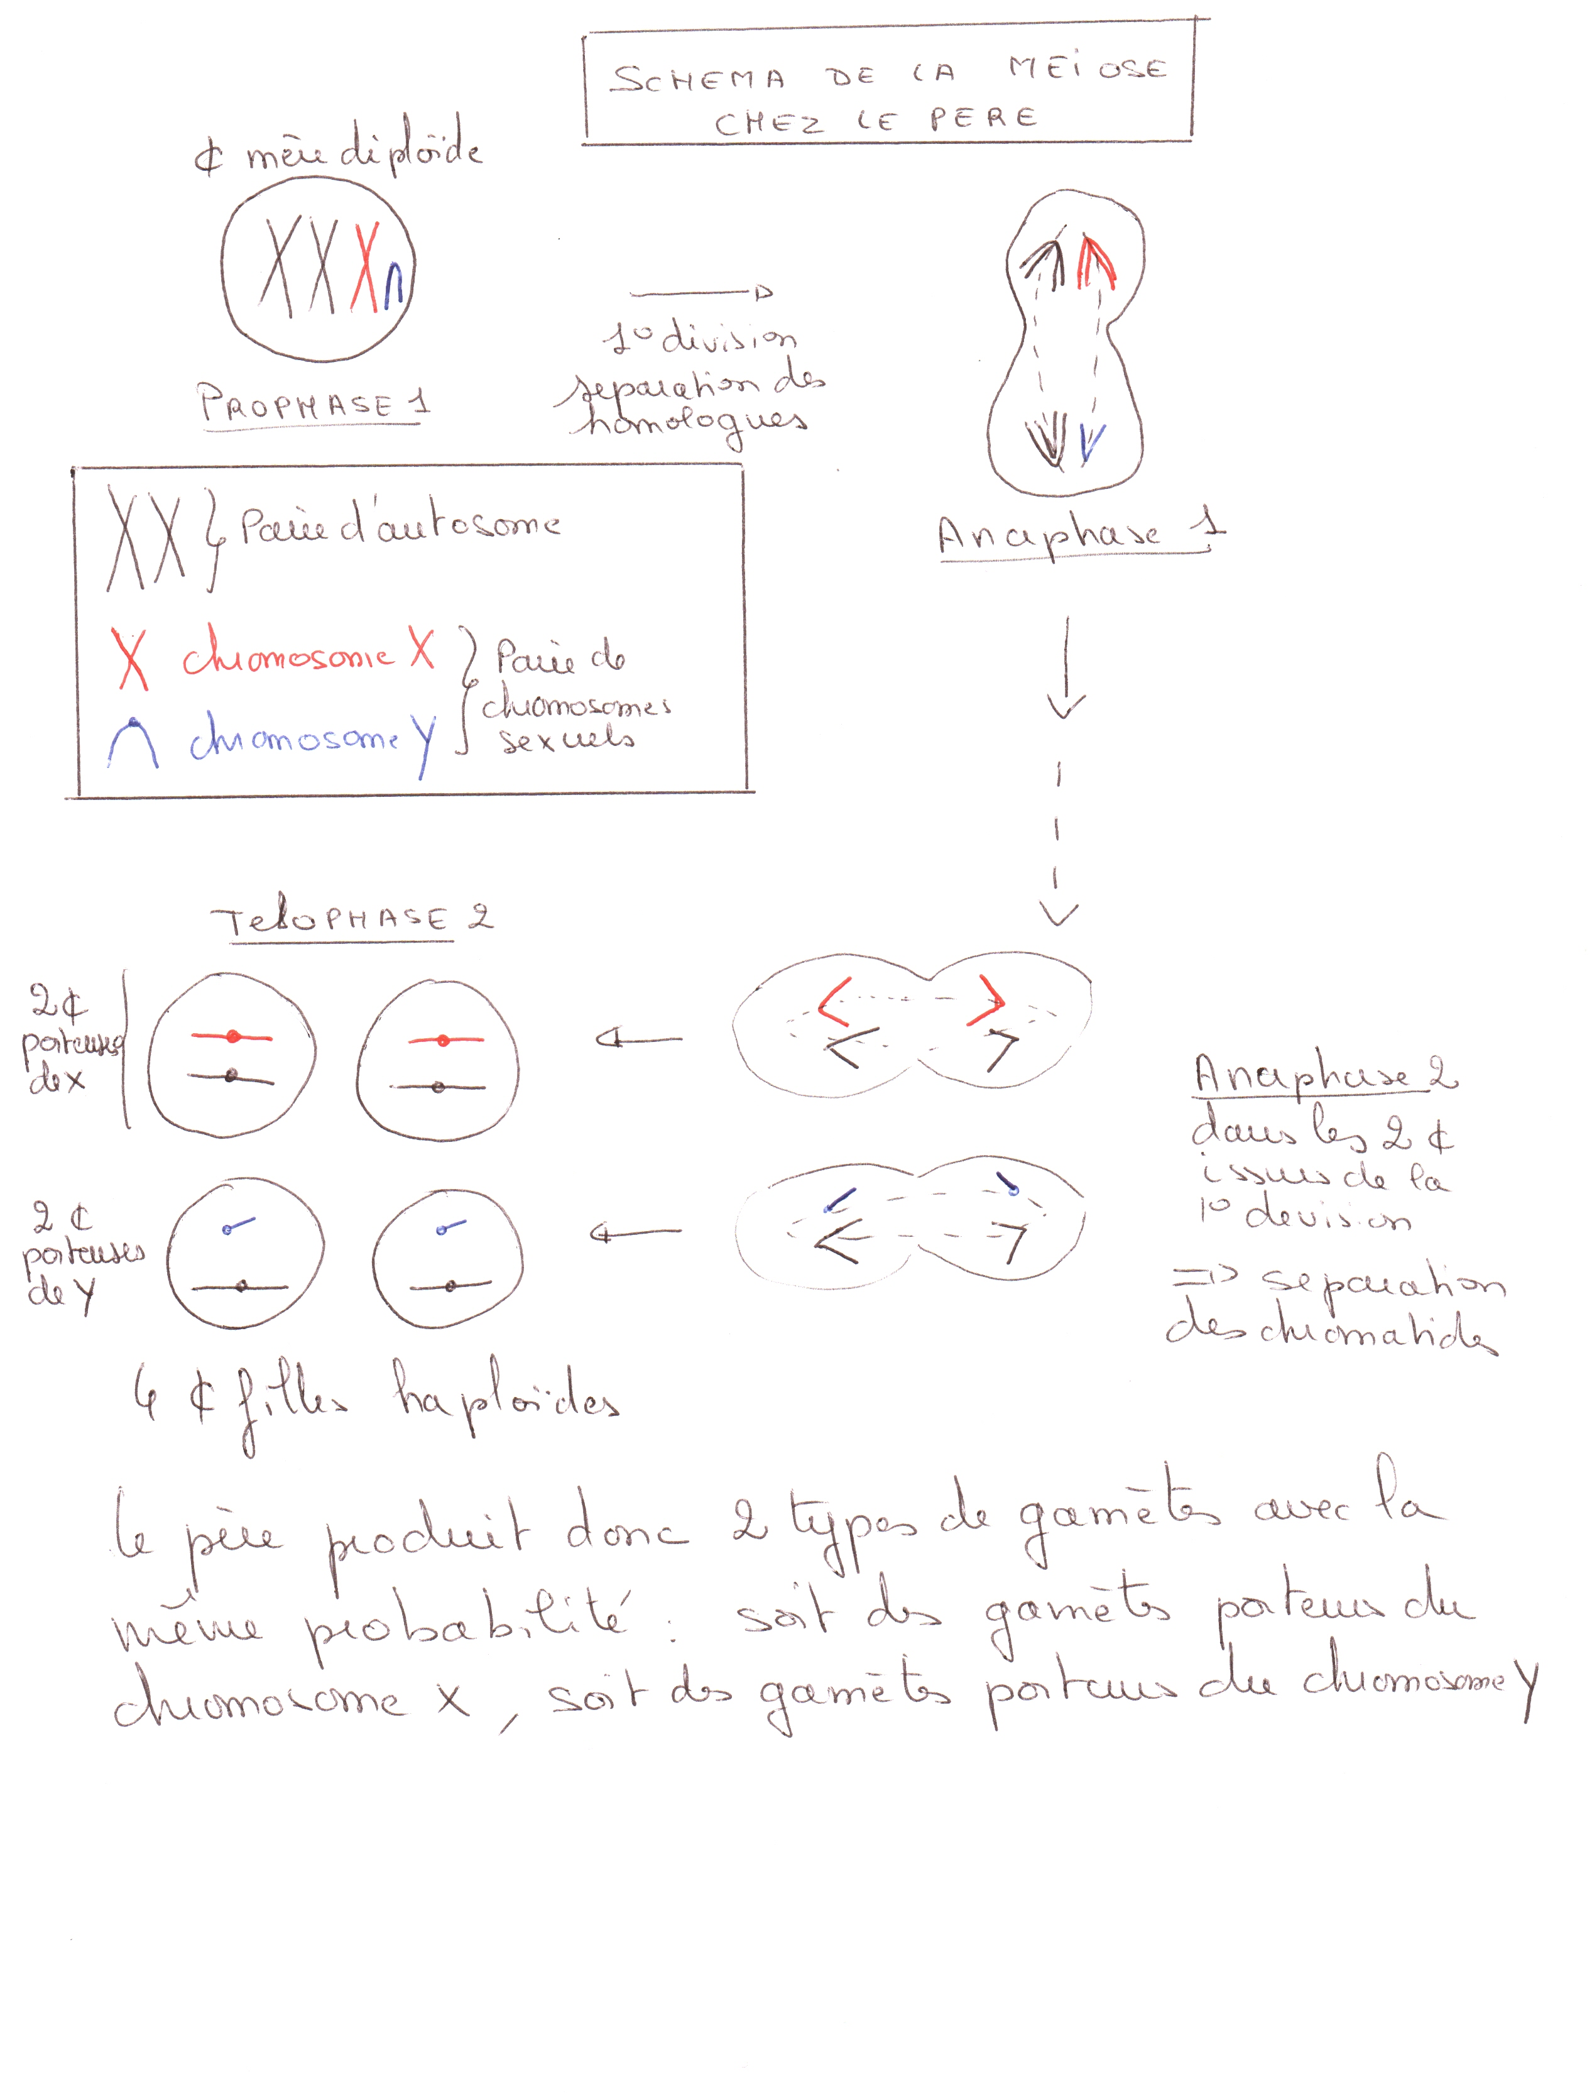
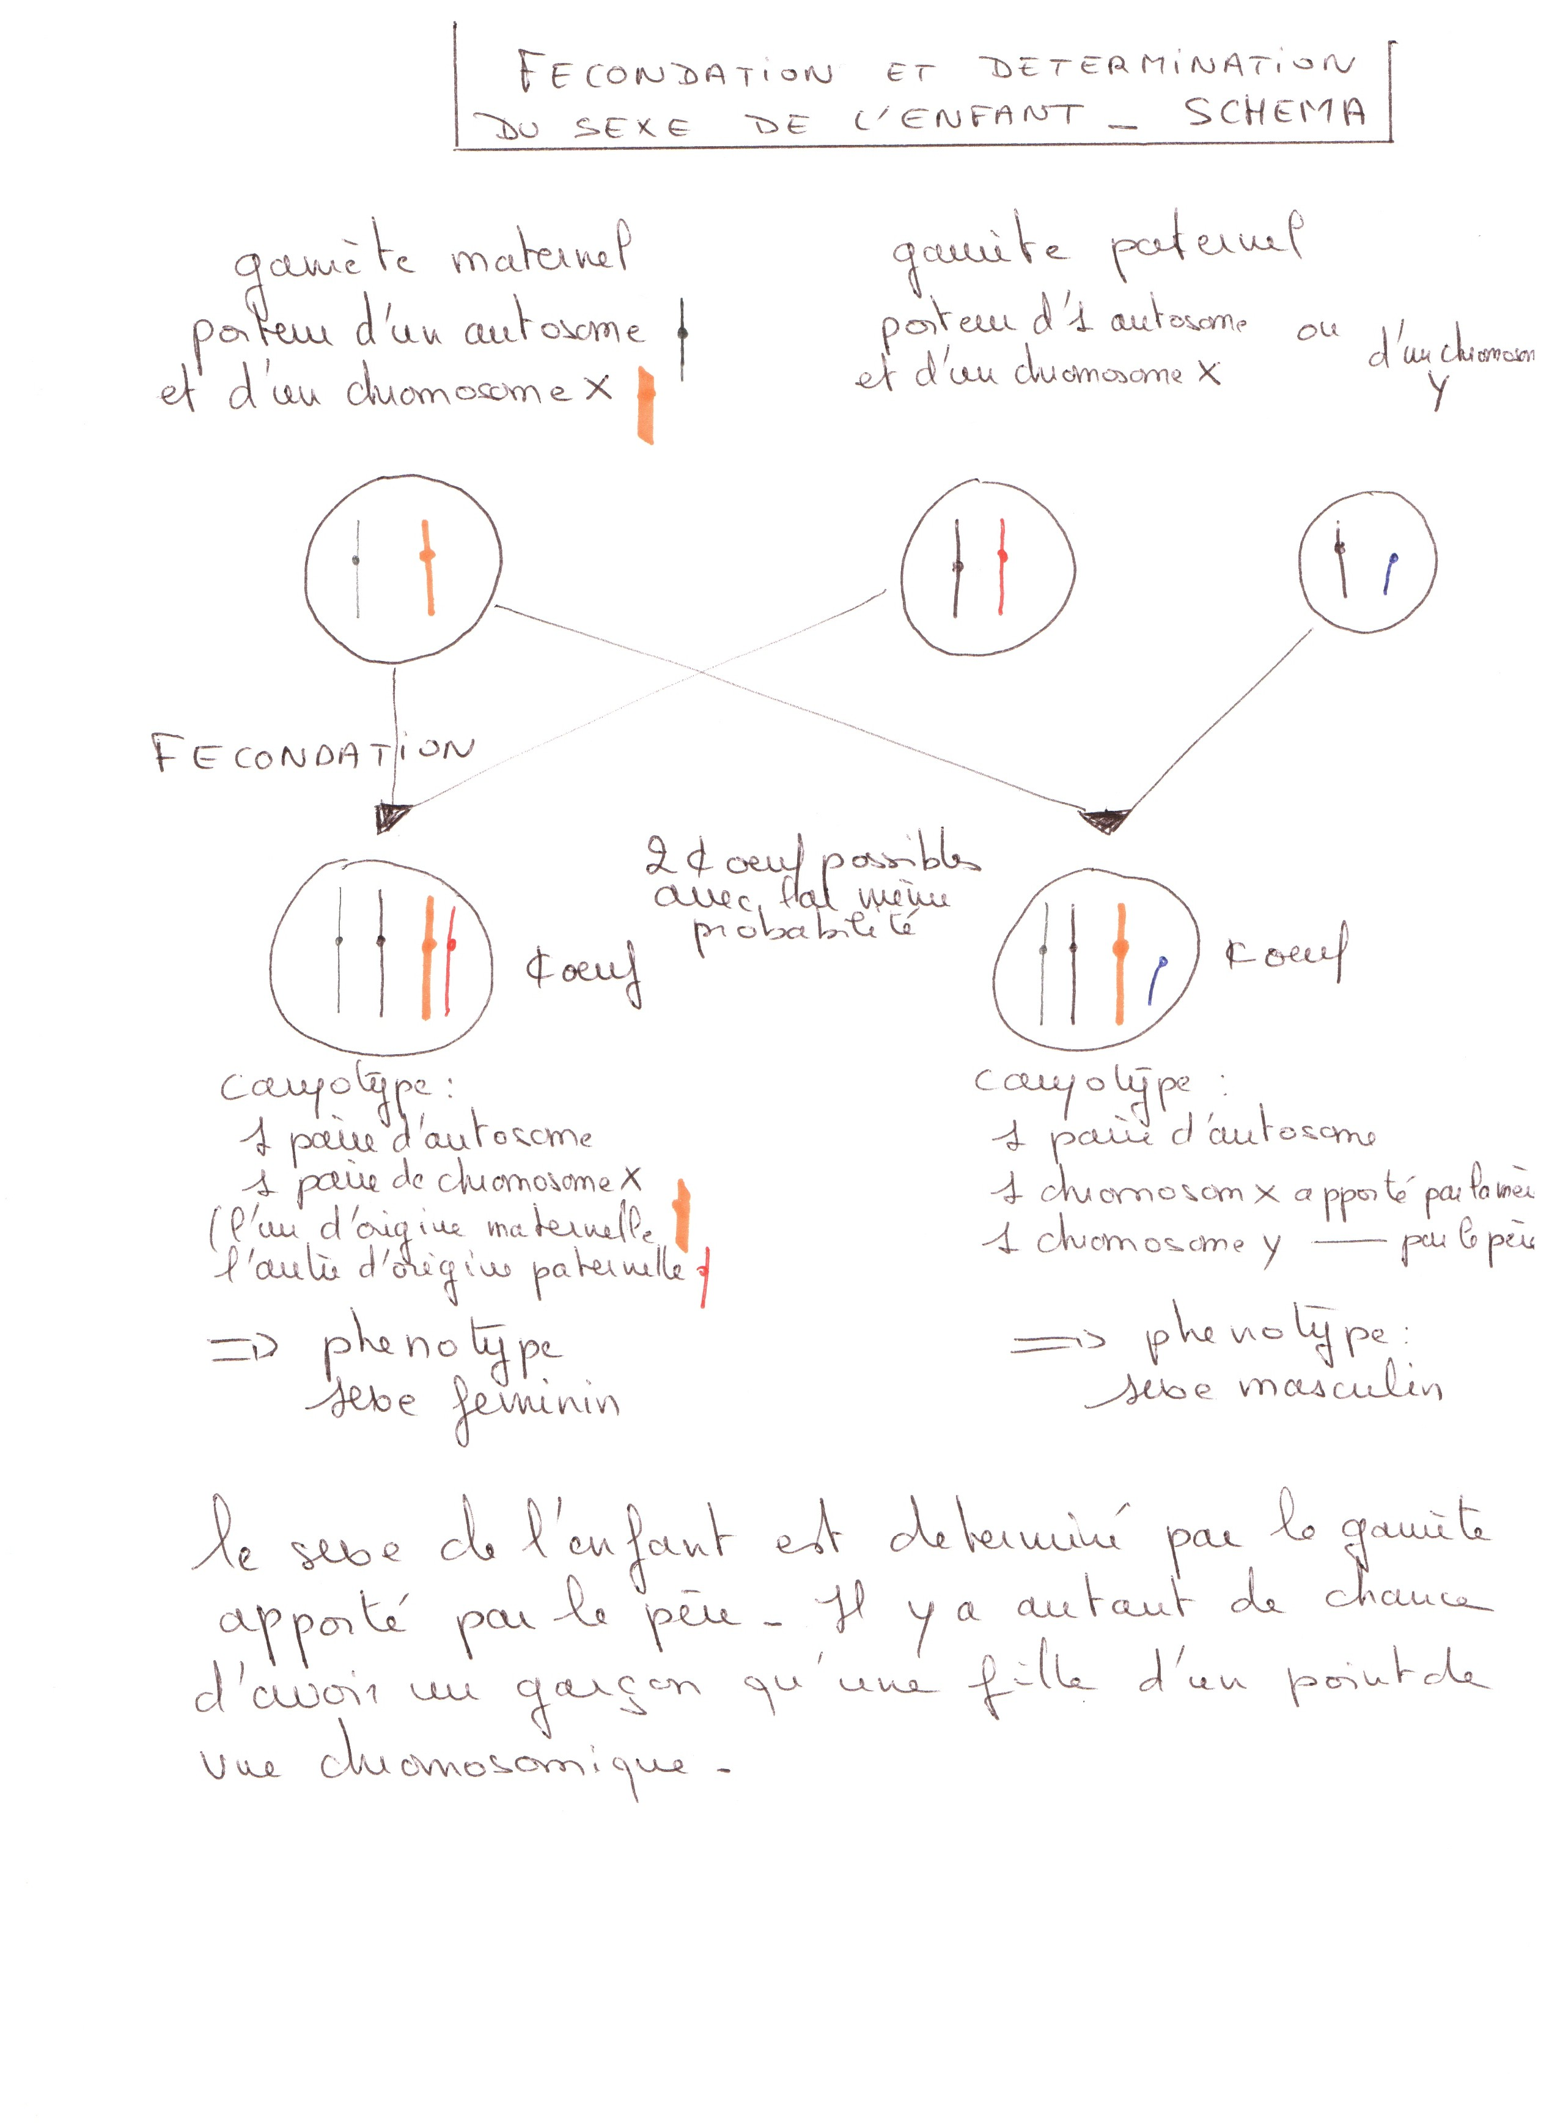
Le document 3b présente un caryotype anormal : il y a une trisomie des chromosomes sexuels XXY
L’anomalie peut venir d’une anomalie des gamètes :
- soit le spermatozoïde comporte la paire de chromosome xy par non disjonction des homologues en anaphase1 (voir méiose B du doc2) et le caryotype de l’ovule est normal
- soit le spermatozoïde porte 2 chromatides du chromosome X par non disjonction des chromatides en anaphase 2 (voir méiose C du doc2) et le caryotype de l’ovule est normal
- soit c’est le caryotype du spermatozoïde qui est normal et c’est lors de la méiose conduisant à l’ovule qu’il y a eu l’une ou l’autre des anomalies

IV) particularités de la méiose et de la fécondation chez les mammifères

- Fig1 : la première division de méiose a inégalement réparti le cytoplasme entre l’ovocyte et le premier globule polaire mais les noyaux sont semblables : ils sont issus de la disjonction des paires de chromosomes en 1° division et sont donc haploïdes aussi bien dans l’ovocyte que dans le globule polaire(dans les 2 noyaux les chromosomes sont dupliqués et comportent 2 chromatides)
- Fig 4 et 5 : les pronucléus mâle et femelle sont haploïdes (les chromosomes sont dupliqués après la méiose et avant la caryogamie, ils sont donc formés de 2 chromatides) . La cellule œuf est toujours diploide.
- Fig 3 : l’ovocyte est bloqué en métaphase de 2° division de méiose : les chromatides des chromosomes doivent donc être séparées en anaphase 2 et être réparties dans deux cellules filles : l’ovule et le deuxième globule polaire lors de la télophase 2
- La méiose chez la femme aboutit en fait à 3 cellules : les 2 globules polaires qui dégénéreront et l’ovule qui deviendra après caryogamie des pronucléus (noyaux mâle et femelle) : la cellule oeuf 